**多媒體程式設計-期中專案進度報告**

**組別:**

第十一組

1. **組員名單(學號與姓名):**

10844127:葉俊麟

10844115:陳睿為

10844125:謝鴻平

10844134:歐宗鑫

1. **期中專案主題說明**

針對最熟悉的資管系作詳細介紹，以大一新生招生為方向，行銷資管系。

1. **組員工作分配**

風格設計、首頁頁面：陳睿為、謝鴻平

內容設計：陳睿為、謝鴻平

影片剪輯：陳睿為

影片拍攝:歐宗鑫

影片腳本:葉俊麟

演員:陳睿為、謝鴻平

書面報告:葉俊麟、歐宗鑫

口頭報告:歐宗鑫

1. **網頁排版示意圖 (至少2個頁面: 首頁與另一個頁面)**

(請使用工具繪製: <https://balsamiq.com/> 或Adobe XD 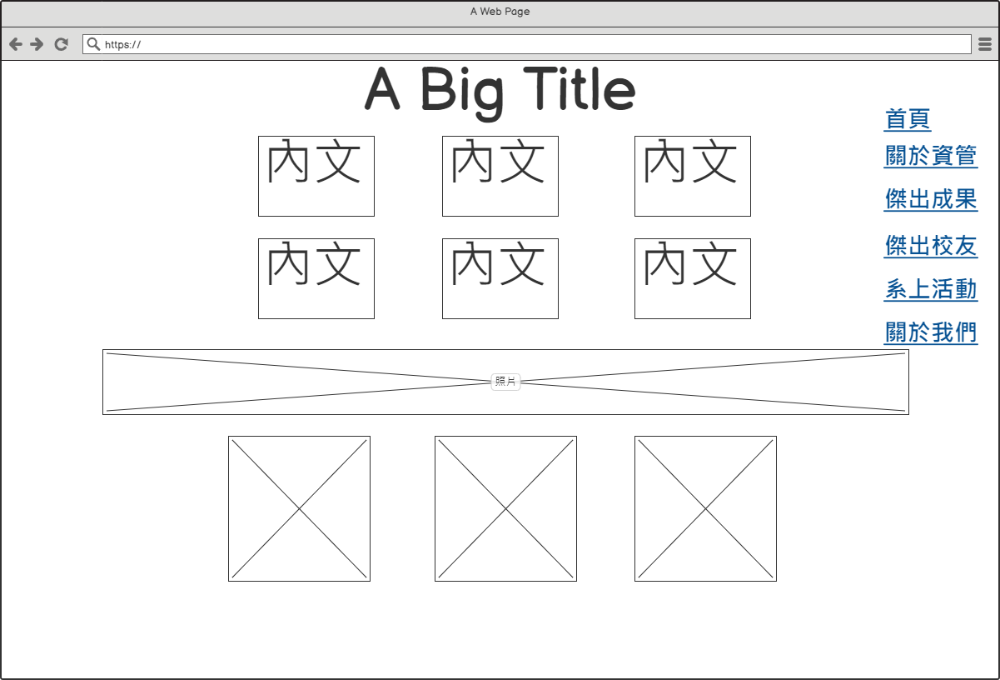<https://www.adobe.com/tw/products/xd.html>, 可搜尋網路上的教學)

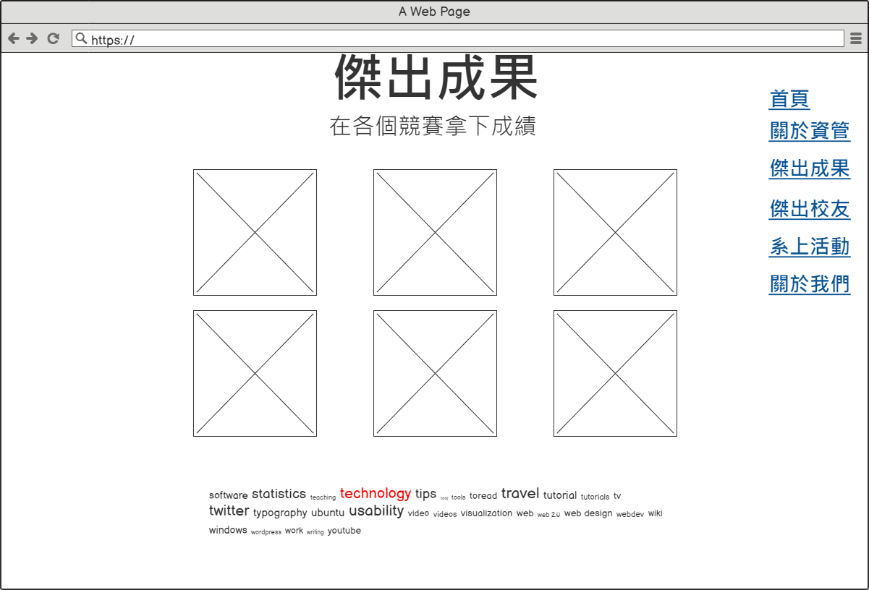

1. **網站架構圖 (樹狀架構)**